Ενδεικτικές λύσεις :

Α)
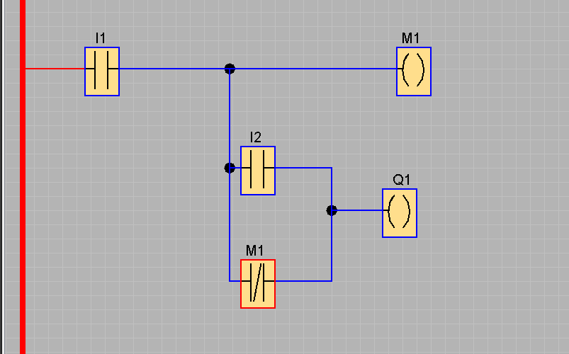

Β) Το κύκλωμα διαθέτει μια κύρια έξοδο μια βοηθητική μνήμη και δύο εισόδους

